0
Наказом Міністерства освіти і науки України від 05 травня 2021р. №498 врегулювано проведення зовнішнього незалежного оцінювання 2022 року. Зовнішнє незалежне оцінювання проводитиметься з 23 травня до 15 липня.

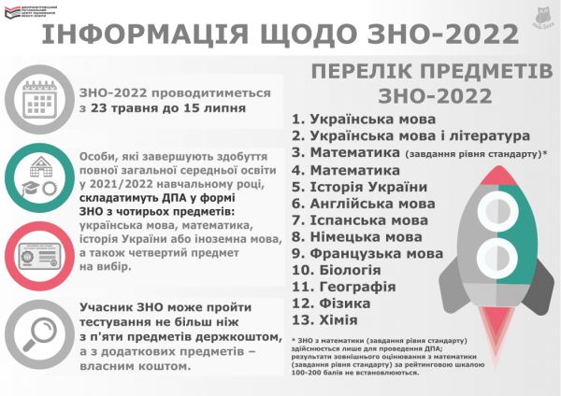
Відповідно до наказу кожен зареєстрований учасник має право пройти тести щонайбільше з п'яти навчальних предметів за рахунок коштів державного бюджету, та більшу кількість - за рахунок коштів фізичних і юридичних осіб у встановленому законодавством порядку. Загалом зовнішнє незалежне оцінювання відбуватиметься з дванадцяти навчальних предметів: українська мова, українська мова і література, історія України, математика, біологія, географія, фізика, хімія, англійська мова, іспанська мова, німецька мова, французька мова.
Випускникам старшої школи закладів загальної середньої освіти 2022 року, а також учням (слухачам, студентам) закладів професійної (професійно-технічної), вищої освіти, які 2022 року завершать здобуття повної загальної середньої освіти, результати зовнішнього незалежного оцінювання з чотирьох навчальних предметів буде зараховано як результати державної підсумкової атестації.
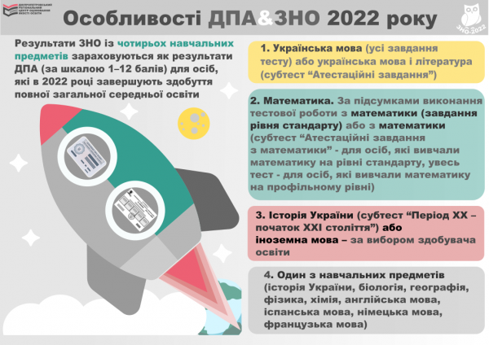
Ці учасники мають обов’язково скласти:
- українську мову або українську мову і літературу (субтест "атестаційні завдання");
- математику;
- історію України або іноземну мову (на вибір учасника);
- ще один предмет з переліку (історія України, біологія, географія, фізика, хімія, англійська мова, іспанська мова, німецька мова, французька мова).
Здобувачі освіти, які для проходження державної підсумкової атестації вибрали третім навчальним предметом історію України, можуть вибрати четвертим навчальним предметом іноземну мову і навпаки. Здобувачі освіти, які вибрали третім навчальним предметом одну з іноземних мов, можуть вибрати четвертим навчальним предметом іншу іноземну мову.
У 2022 році здобувачі повної загальної середньої освіти, які бажають, щоб результат зовнішнього незалежного оцінювання з іноземної мови їм було зараховано як оцінку за державну підсумкову атестацію, і вивчають цю мову на рівні стандарту або академічному рівні, отримають оцінку за атестацію за результатами виконання завдань рівня стандарту. Випускники, які вивчають іноземну мову на профільному рівні, отримають оцінку за атестацію за результатами виконання усіх завдань тесту.
За підсумками проходження ЗНО з української мови і літератури встановлюються результати за рейтинговою шкалою 100 - 200 балів з української мови і літератури (за підсумками виконання всіх завдань сертифікаційної роботи для учасників зовнішнього оцінювання, які подолають поріг "склав / не склав") та з української мови (за підсумками виконання завдань субтесту "Атестаційні завдання" для учасників зовнішнього оцінювання, які подолають поріг "склав / не склав" у межах цього субтесту).
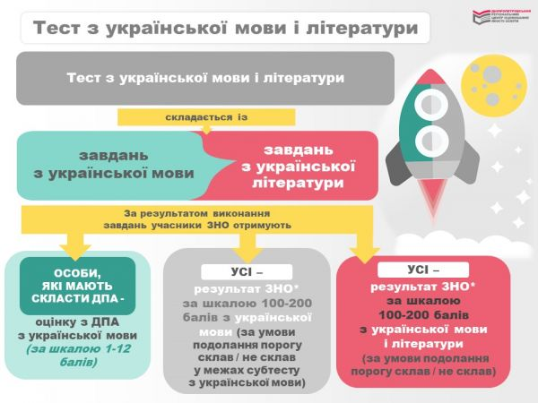
За підсумками проходження зовнішнього оцінювання з інших навчальних предметів, зазначених у переліку, установлюються результати за рейтинговою шкалою 100 - 200 балів за підсумками виконання всіх завдань відповідної сертифікаційної роботи для учасників зовнішнього оцінювання, які подолають поріг "склав / не склав".

